Dispositivo de aviso

Luzes de sinalização
A luz de sinalização está integrada no revestimento da máquina e indica o status operacional ou mau funcionamento da máquina por meio de luzes coloridas.
Nesse contexto, consulte também o capítulo “Falhas”.

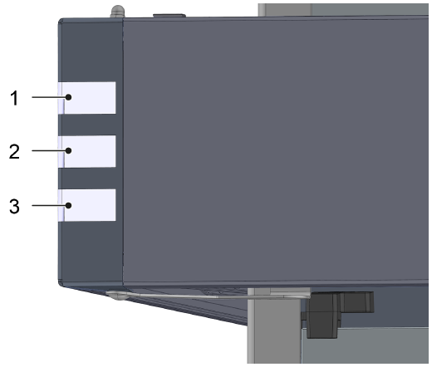
Figura Erro! Nenhum texto com o estilo especificado foi encontrado no documento.-1: Luzes de sinalização
Nº | Descrição | Nº | Descrição
1 | Luminária na cor vermelha, amarela ou branca | 2 | Luminária na cor verde
3 | Luminária na cor azul

